液晶CGROM内置字符显示
一块液晶，最关键的就是其驱动芯片，我们选用的字符液晶的驱动芯片是HD44780型号的，市面上字符液晶绝大多数都是基于它制造的，所以本节所编写的控制程序可以很方便地应用于市面上大部分的字符型液晶。学会了这个驱动，就又为自己增添了开发利器了！
管脚定义如下：（我们把这个表先列在这儿，下面遇到这些信号时可以在这个表里查下代表什么意思，不用去记住它们的）

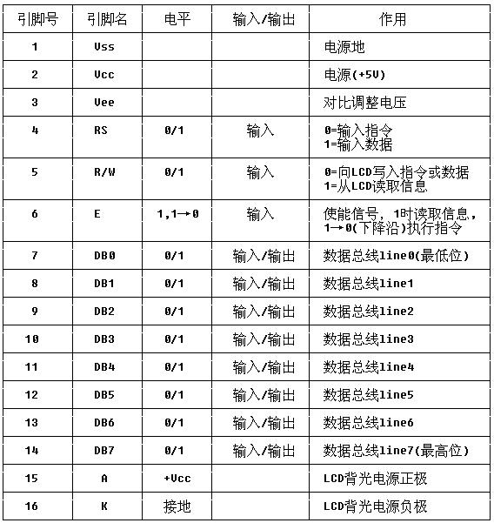
最后的效果显示图：
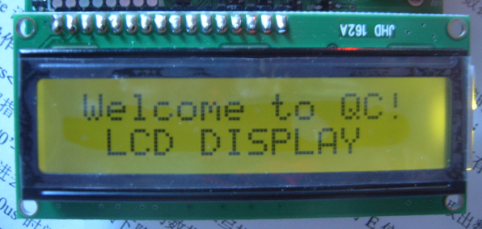

你是不是也想在液晶上写点自己的东西，那就赶快开始吧！
我们下面的讲解主要关注编程时需要掌握的环节，其它次要环节将略过（详细可查看手册），防止内容过多，显得又乱又杂，条理不清。
HD44780内置了DDRAM、CGROM和CGRAM。DDRAM—Display data RAM,即显示数据RAM，用来寄存待显示的字符代码；CGROM—Character generator ROM,即字符产生ROM，保存了192个常用字符的字模；CGRAM—Character generator RAM,即字符产生RAM，里面可保存8个用户自定义的字符。要在液晶上的某个位置上显示某个字符，就是要向DDRAM的某个地址写入要显示的数据代码。这里只要掌握两个问题即可：1.如何确定位置？2.如何写入数据代码？继续往下看，你马上可以让液晶显示你所需要的字符了。
确定位置：
首先，所谓的1602指的是整块液晶屏幕物理上分为16列，最大可显示2行。其屏幕物理位置与DDRAM地址的对应关系如下：
屏幕物理位置与DDRAM地址的对应关系
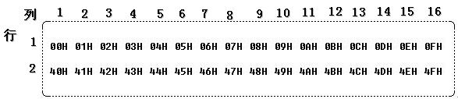
注意：两行对应的DDRAM地址是不连续的。
比如，我们想向液晶上的第1行第8列位置写入一个A字，那么我们就需要向DDRAM的07H地址写入A的显示代码。那么如何写入A的显示代码呢？继续往下看！
输入显示代码：
液晶要显示某个字符时，实质上就是显示该字符的字模。当然我们我们程序没有必要产生这个模板，因为HD44780芯片已经做好了192个常用字符的字模，我们只要把它们调出来即可。
至于如何把这些字模调出来，也很简单，就是向DDRAM里写数就行。要想知道“调用哪个字模需要写入什么数据”，请看下表：

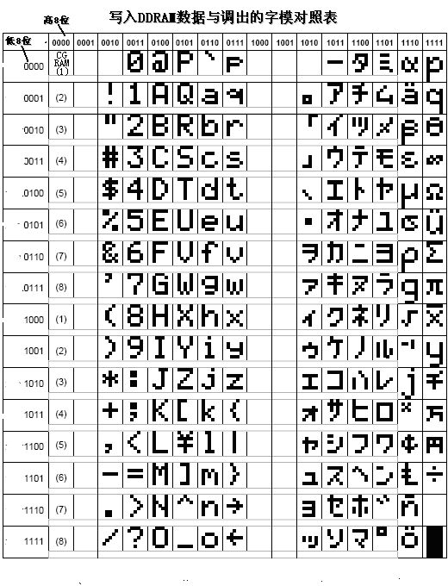
所以，我们若想调出A的字模，就向DDRAM写入“01000001”，即41H。若想显示其它的字母就在这里面找吧！（若你没能找到你要的字模，那就需要自己构造自模了，会用到上表中写有CGRAM的内容，这个我们在下一节CGRAM操作里讲）
到这里。我们就已经从理论上掌握了如何显示字符了。下面的实际操作就相对简单了，只是写写指令罢了。
先趁热看下如何实现上述两个功能的指令，即如何确定DDRAM地址和如何向DDRAM写数据。
1..设定DDRAM地址指令
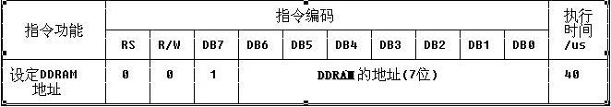
功能：设定下一个要存入数据的DDRAM的地址。
注意：写地址时，只要写入低7位地址就可以了，最高位已经固定为1了。
2.数据写入DDRAM或CGRAM指令:
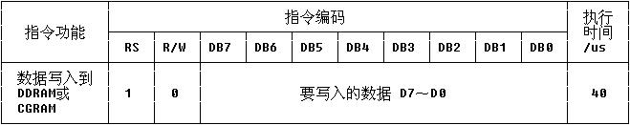
功能：<1> 将字符码写入DDRAM，以使液晶显示屏显示出相对应的字符;
<2> 将使用者自己设计的图形存入CGRAM。
注意：如何区别执行该指令时是执行那个功能呢？手册中规定，执行这条指令之前，都需要先设定地址：所以，若先前执行的是“设置CGRAM地址”指令，那么接下来执行这个语句时，就是执行功能2；若先前执行的是“设定DDRAM地址”的指令，那么接下来执行这个指令时会执行功能1。呵呵。两个功能不会混淆的。
有了这两条指令，显示字符的功能基本就可以实现了。但液晶也是一个小系统，也有一些系统功能，如清屏，开关显示，光标设置，功能设置等，我们把它们的指令一一列举如下：
3.清屏指令
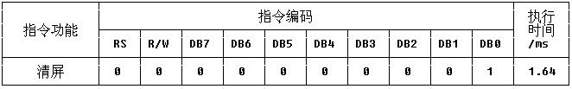
功能：<1> 清除液晶显示器，即将DDRAM的内容全部填入"空白"的ASCII码20H;
<2> 光标归位，即将光标撤回液晶显示屏的左上方;
<3> 将地址计数器(AC)的值设为0。
4.光标归位指令
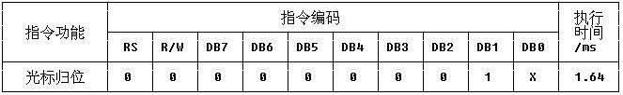
功能：<1> 把光标撤回到显示器的左上方;
<2> 把地址计数器(AC)的值设置为0;
<3> 保持DDRAM的内容不变。
5进入模式设置指令
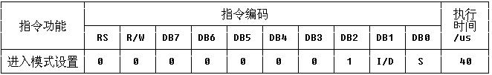
功能：设定每次定入1位数据后光标的移位方向，并且设定每次写入的一个字符是否移动。参数设定的
情况如下所示：
位名 设置
I/D 0=写入新数据后光标左移，AC自减1 1=写入新数据后光 标右移，AC自增1
S 0=写入新数据后显示屏不移动 1=写入新数据后显示屏整体右移1个字符
6.显示开关控制指令
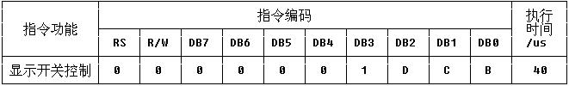
功能：控制显示器开/关、光标显示/关闭以及光标是否闪烁。参数设定的情况如下：
位名 设置
D 0=显示功能关 1=显示功能开
C 0=无光标 1=有光标
B 1=光标闪烁 0=光标不闪烁
7设定显示屏或光标移动方向指令
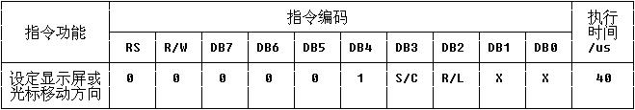
功能：使光标移位或使整个显示屏幕移位。参数设定的情况如下：
S/C R/L 设定情况
0 0 光标左移1格，且AC值减1
0 1 光标右移1格，且AC值加1
1 0 显示器上字符全部左移一格，但光标不动
1 1 显示器上字符全部右移一格，但光标不动
8.功能设置指令
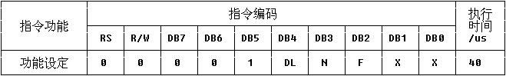
功能：设定数据总线位数、显示的行数及字型。参数设定的情况如下：
位名 设置
DL 0=数据总线为4位 1=数据总线为8位
N 0=显示1行 1=显示2行
F 0=5×7点阵/每字符 1=5×10点阵/每字符
9.设定CGRAM地址指令
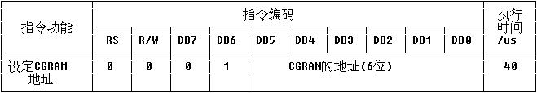
功能：设定下一个要存入数据的CGRAM的地址。
10.读取忙信号或AC地址指令
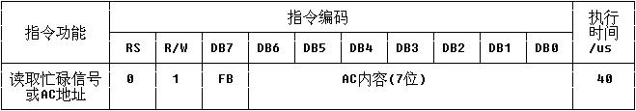
功能：<1> 读取忙碌信号BF的内容，BF=1表示液晶显示器忙，暂时无法接收单片机送来的数据或指令;当BF=0时，液晶显示器可以接收单片机送来的数据或指令;
<2> 读取地址计数器(AC)的内容。
注意：在编程时，为了简化流程，只要等待足够长的时间，就可以略掉该指令。
11.从CGRAM或DDRAM读出数据指令
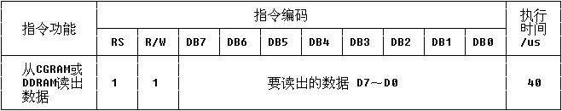
功能：读取DDRAM或CGRAM中的内容。

我们只要把这些指令按照一定的顺序输入到液晶驱动芯片里，液
晶就可以显示了。我们的指令输入顺序是（括号内是指令编号）：
清屏指令(3)->功能设置指令(8)->进入模式设置指令(5)->显示开关控制指令(6)->设定DDRAM地址指令(1)->数据写入DDRAM指令(2)
为了简单期间，我们可以写完指令或数据后等待足够长的时间后再开始下一次的指令或数据写入，这样我们可以省去了读取忙信号指令，以简化我们的操作。

好了，恭喜你，你已经掌握了液晶的基本操作，现在跟着我们解析一下程序，用程序语言把上述的指令过程描述一下。
当然在具体硬件操作时，我们需要有个液晶读写时序，如下图：
从液晶读数据时序：
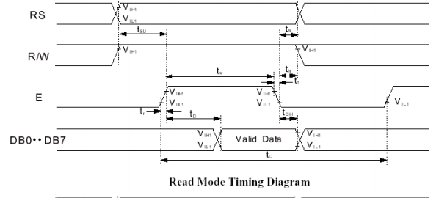
把数据写入液晶时序：
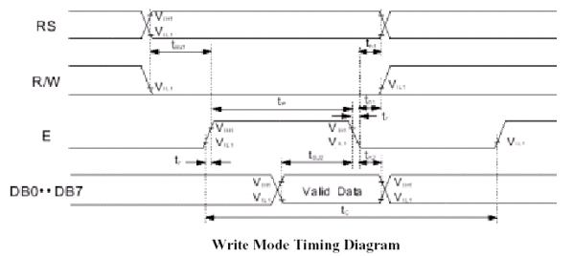
对于以上两个时序，只要关注一点就可以：在E的下降沿时，数据要有效。我们编程的时候只要注意这个就可以。

